四川中衡检测技术有限
报告书信息网上公示内容填报表 ZLJL/43-01
报告书名称 | 江油市马角镇杨家湾矿石厂职业病危害定期检测
用人单位名称 | 江油市马角镇杨家湾矿石厂 |  | 联系人 | 文哥
用人单位地址 | 江油市马角镇龙宫村四组1栋1楼8号
技术服务项目组成员 | 任勇、钟睿
现场调查人员 | 钟睿  任勇 | 现场调查时间及照片 | 2021.9.29 | 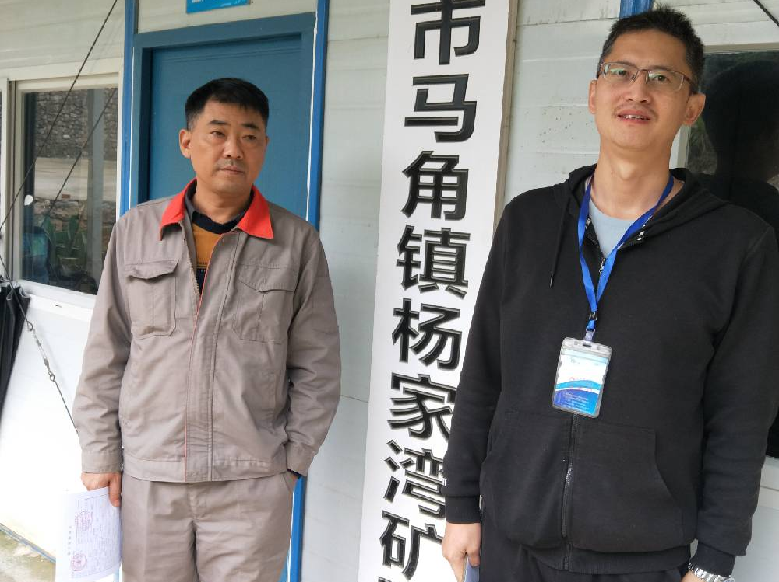
现场采样人员 | 钟睿  任勇 | 现场采样时间及照片 | 2021.10.9 | 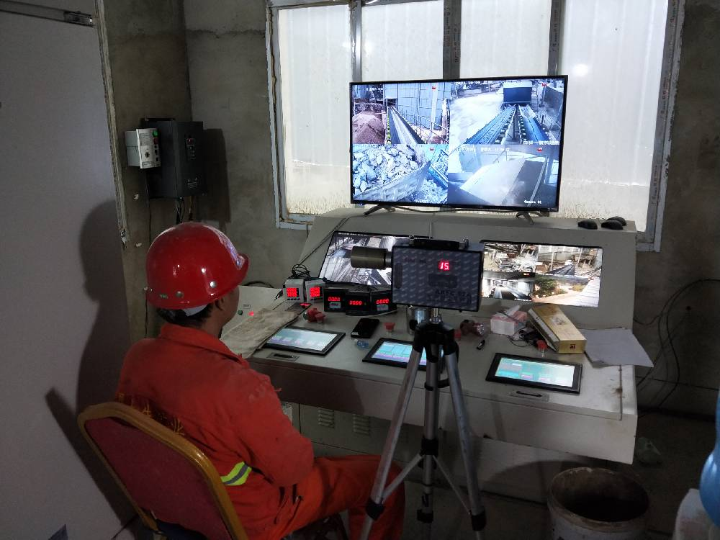
现场检测人员 | 钟睿  任勇 | 现场检测时间及照片 | 2021.10.9
用人单位陪同人员 | 文哥

